ÓRGÃO LICITANTE: DEER-MG | EDITAL: TOMADA DE PREÇOS EDITAL Nº 011/2020 - PROCESSO: N.º 0002449-2301/2020 – ADIAMENTO - SINE DIE
Endereço: Av. dos Andradas, 1.120, sala 1009, Belo Horizonte/MG.
Maiores Informações: Telefone: (31) 3235-1272 - Fax: (31) 3235-1004. E-mail: asl@der.mg.gov.br.

OBJETO: TOMADA DE PREÇOS PARA EXECUÇÃO DOS SERVIÇOS DE CONSTRUÇÃO DA PONTE SOBRE O RIBEIRÃO TRÊS BARRAS, COM DIMENSÕES DE 35,20M X 10,30M, NA RODOVIA LMG-735, NO TRECHO SERRO – MILHO VERDE. A EXECUÇÃO DOS SERVIÇOS DESCRITOS ESTÁ RESTRITA AO ÂMBITO DE CIRCUNSCRIÇÃO DA 8ª URG DO DER/ MG – DIAMANTINA / ALTO JEQUITINHONHA. |  |  | DATAS:  - Entrega: 23/03/2020, até ás 17:00.  - Abertura: 24/03/2020, ás 14:30.  - Prazo de execução: 1 ano.  - Visita: Agendada.

VALORES
Valor Estimado da Obra | Capital Social | Garantia de Proposta |  | Valor do Edital
R$ 1.712.942,55 | R$ - |  |  | R$ -
CAPACIDADE TÉCNICA: Comprovando ter executado serviços de obras de arte especiais.

CAPACIDADE OPERACIONAL:
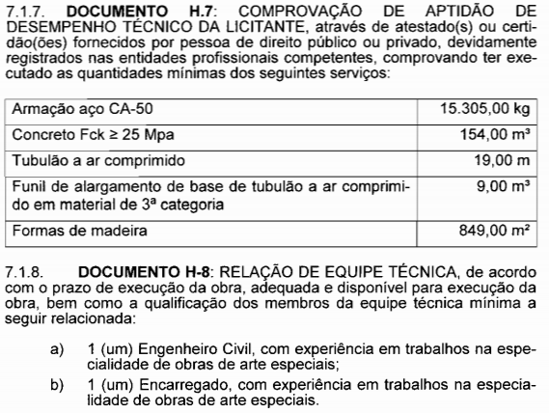

ÍNDICES ECONÔMICOS: - ILC > 1,0; - ILG > 1,0; - SG > 1,0;

OBSERVAÇÕES: - Consórcio: Conforme edital.

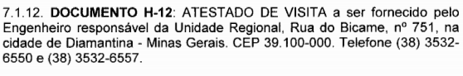

Fone: (31) 3235-1272 - E-mail: asl@deer.mg.gov.br. Clique aqui para obter informações do edital.

OBS.: O Diretor Geral do Departamento de Edificações e Estradas de Rodagem do Estado de Minas Gerais - DER/MG, no uso de suas atribuições e diante da situação de calamidade pública decretada, em decorrência da pandemia do Coronavírus (COVID-19, torna público que fica adiada SINE DIE a data de abertura da licitação em epígrafe, anteriormente marcada para o dia 24/03/2020, às 14:30h (quatorze horas e trinta minutos), no jornal “Minas Gerais” do dia 04/03/2020, pág. 50. Será designada nova data para abertura da referida licitação, quando for possível a realização da mesma.

ÓRGÃO LICITANTE: DEER-MG | EDITAL: CONCORRÊNCIA EDITAL 012/2020 – ADIAMENTO - SINE DIE
Endereço: Av. dos Andradas, 1.120, sala 1009, Belo Horizonte/MG.
Maiores Informações: Telefone: (31) 3235-1272 - Fax: (31) 3235-1004. E-mail: asl@der.mg.gov.br.

OBJETO: IMPLANTAÇÃO DE VIAS LATERAIS NO ANEL RODOVIÁRIO SUL DE MONTES CLAROS, 4,65 KM (PISTA DIREITA) E 4,61 KM (PISTA ESQUERDA), COM EXTENSÃO MÉDIA DE 4,63 KM. |  |  | DATAS:  - Entrega: 23/03/2020, até ás 17:00.  - Abertura: 24/03/2020, ás 09:30.  - Prazo de execução: 360 dias.

VALORES
Valor Estimado da Obra | Capital Social | Garantia de Proposta |  | Valor do Edital
R$ 16.658.142,34 | R$ - | R$ - |  | R$ -
CAPACIDADE TÉCNICA:
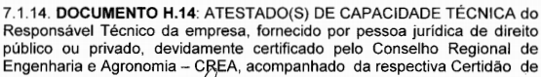

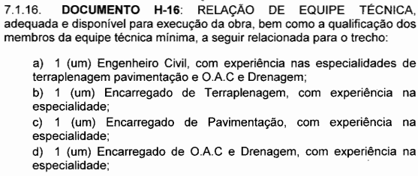

CAPACIDADE OPERACIONAL:
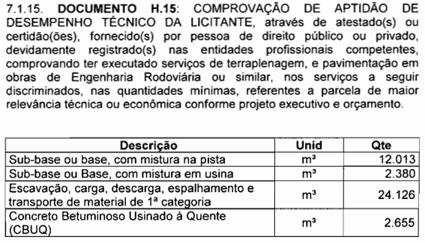

ÍNDICES ECONÔMICOS: - ILC > 1,0; - ILG > 1,0; - SG > 1,0; RF ≥ 0,10

OBSERVAÇÕES: - Consórcio: Conforme edital.

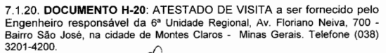

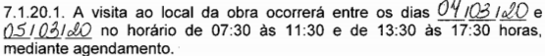

Fone: (31) 3235-1272 - E-mail: asl@deer.mg.gov.br. Clique aqui para obter informações do edital.

OBS.: O Diretor Geral do Departamento de Edificações e Estradas de Rodagem do Estado de Minas Gerais - DER/MG, no uso de suas atribuições e diante da situação de calamidade pública decretada, em decorrência da pandemia do Coronavírus (COVID-19), torna público que fica adiada SINE DIE a data de abertura da licitação em epígrafe, anteriormente marcada para o dia 24/03/2020, às 09:30, no jornal “Minas Gerais” do dia 19/02/2020, pág. 25. Será designada nova data para abertura da referida licitação, quando for possível a realização da mesma.

■ PREFEITURA MUNICIPAL DE BORDA DA MATA/ MG - CONCORRÊNCIA 004/2020 A CPL INFORMA QUE A LICITAÇÃO NA MODALIDADE CONCORRÊNCIA
Objeto: é a contratação de empresa especializada para execução de pavimentação asfáltica de trecho da Avenida João Olívio Megale, com fornecimento de mão de obra, materiais, equipamentos necessários e conforme memorial descritivo e de cálculo, planilha orçamentária, cronograma físico financeiro e projeto anexo, possui nova data de abertura. Abertura dos envelopes: 24/04/2020 às 09:30. O edital está disponibilizado no site www.bordadamata.mg.gov.br. Informações (35) 3445-4900.

■ PREFEITURA MUNICIPAL DE LAGOA GRANDE – MG - PROCESSO LICITATÓRIO Nº: 054/2020 TOMADA DE PREÇOS Nº: 009/2020
Objeto: Contratação de empresa para execução de recapeamento asfáltico de 4.594,87 m² em CBUQ, e execução de 737,85 metros lineares de sarjeta além de sinalização viária horizontal entorno da Praça contida entre as Ruas Osório Maia, Manoel Calango, Joaquim Limiro e Avenida Santos Dumont; Conforme Termo Convênio nº1491000266/2018, celebrado entre a Secretaria de Estado de Governo e o Município de Lagoa Grande - MG. Abertura: 09/04/2020 às 08:30 Maiores informações e o edital completo poderão ser obtidos com a presidente da CPL Tel.: (034) 3816-2900 ou pelo e-mail: licitacao.lagoagrande@hotmail.com.

■ PREFEITURA MUNICIPAL DE NOVORIZONTE/MG - TOMADA DE PREÇOS 005/2020
A Prefeitura Municipal de Novorizonte/MG, torna público que realizará licitação nos termos da Lei 8.666/93, Processo 028/2020 na modalidade Tomada de Preços 005/2020 - Tipo menor preço por empreitada global - Realização no dia 09 de abril de 2020 às 09:00. Objeto: Contratação de empresa especializada para execução da obra de implantação de pavimentação em bloco sextavado em vias urbanas, conforme projeto e planilha em anexo ao edital. Maiores informações poderão ser obtidas no endereço, Avenida João Bernardino de Souza, 714 - Centro, onde o Edital e os Anexos poderão ser retirados, Novorizonte/MG.

TOMADA DE PREÇOS 006/2020
A Prefeitura Municipal de Novorizonte/MG, torna público que realizará licitação nos termos da Lei 8.666/93, Processo 029/2020 na modalidade Tomada de Preços 006/2020 - Tipo menor preço por empreitada global - Realização no dia 09 de abril de 2020 às 11:30. Objeto: Contratação de empresa especializada para execução da obra de construção do mercado municipal, conforme projeto e planilha em anexo ao edital. Maiores informações poderão ser obtidas no endereço, Avenida João Bernardino de Souza, 714 - Centro, onde o Edital e os Anexos poderão ser retirados, Novorizonte/MG.

■ PREFEITURA MUNICIPAL DE OURO BRANCO – MG - AVISO DE SUSPENSÃO DE LICITAÇÃO - TOMADA DE PREÇOS Nº 004/2020 – PRC Nº 040/2020
Objeto a contratação de empresa para prestação de serviços de pavimentação e rede de drenagem pluvial nas ruas: Leôncio de Paula Almeida, Goiânia, Fernando de Noronha, Doutor Jadir, Eduardo Nicomedes Vieira, Amapá, Antônio Tavares e Rua Mato Grosso, com recursos do pré-sal. Fica suspensa a sessão designada para o dia 30 de março de 2020, às 14:00, tendo em vista a pandemia de COVID-19. Informações através do email: licitacao@ourobranco.mg.gov.br e/ou telefones (31) 3938-1006 ou 3938-1011.

■ PREFEITURA MUNICIPAL DE PIRAPORA/ MG- AVISO DE LICITAÇÃO PREGÃO PRESENCIAL Nº 009/2020 - PROCESSO LICITATÓRIO Nº 025/2020
A Prefeitura Municipal de Pirapora/MG torna público o Pregão Presencial nº 009/2020, objetivando a contratação de empresa para manutenção da rede viária, compreendendo os serviços de tapa buraco e recapeamento no município de Pirapora/MG, com utilização de CBUQ. A entrega e abertura dos envelopes será no dia 03/04/2020 às 09:00.O presente edital poderá ser obtido no seguinte endereço eletrônico: www.pirapora.mg.gov.br e demais esclarecimentos na Rua Antônio Nascimento, 274 - Centro, nos dias úteis de segunda a sexta-feira das 12:00h às 18:00h ou pelo telefone (38) 3740-6121.

